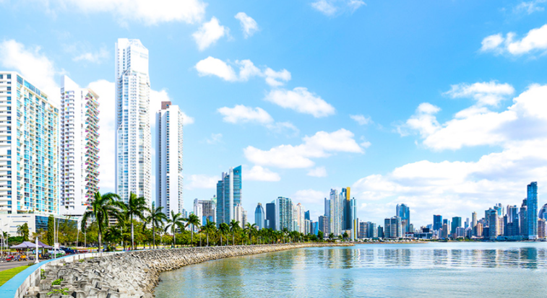

COSTA RICA CON PANAMÁ DE REGALO FECHA:
Duración: 08 días
INCLUYE VUELOS INTERNACIONALES

FOLIO:
PRESUPUESTO PARA:
NUMERO:
CORREO:

- PAÍSES: COSTA RICA - PANAMÁ

- CIUDADES: SAN JOSÉ – PANAMÁ

- FECHA DE SALIDA: DIARIAS

- ITINERARIO

DÍA 01
MÉXICO – SAN JOSÉ
Cita en el aeropuerto de la Ciudad de México para abordar el vuelo con destino a San José. Llegada, recepción y
traslado al hotel. Alojamiento.

DÍA 02
SAN JOSÉ (Vip City Bus con almuerzo)
Desayuno. A la hora indicada los recogeremos para iniciar nuestro recorrido. Disfrute de la ciudad de San José donde
lo esperará el primer autobús de dos pisos de estilo europeo en Costa Rica que le ofrece las mejores panorámicas, un guía bilingüe le explicará los detalles de las principales atracciones y un salonero abordo le invita a disfrutar de un coctel de bienvenida. El recorrido hace paradas en los lugares más emblemáticos de la ciudad como: parque La Sabana, Plaza de la Cultura, La Catedral, Museo de Arte, lobby del Teatro Nacional, Museo Rafael Calderón Guardia, Monumento Nacional, Parque Nacional y Mercado Central donde tendremos un espacio para hacer compras. Su experiencia con la cultura e historia se ven complementadas con un delicioso almuerzo típico y la música folclórica abordo del bus le harán disfrutar de una inolvidable experiencia cultural. Al finalizar el tour regreso al Hotel. Alojamiento.

DÍA 03
SAN JOSÉ (Volcán Irazú - Ciudad de Cartago - Basílica de los Ángeles y Valle de Orosi con almuerzo)
Desayuno. Disfruta de este tour que combina la belleza natural de Costa Rica con atractivos de asombrosa relevancia
cultural e histórica. Disfruta de este tour que combina la belleza natural del volcán Irazú con maravillosos sitios de relevancia cultural, religiosa e histórica de Costa Rica. Comienza el recorrido con una visita al volcán más alto de la Cordillera Volcánica Central costarricense y deléitate con los hermosos paisajes que este sitio ofrece. Posteriormente llegarás a la ciudad de Cartago donde conocerás la impresionante Basílica de Nuestra Señora de Los Ángeles edificada en honor a la Virgen de Los Ángeles, patrona de los costarricenses católicos. Asómbrate con los verdes parajes y las maravillosas vistas de plantaciones cafetaleras que encontrarás en el valle de Orosi, un área de gran belleza con ríos de agua cristalina que descienden de las montañas. Antes de iniciar el regreso, saborea una deliciosa comida en uno de los mejores restaurantes de la zona especializado en cocina criolla regional. Por la tarde regreso al Hotel. Alojamiento.

DÍA 04
SAN JOSÉ
Desayuno. Día libre para actividades personales. Alojamiento.

DÍA 05
SAN JOSÉ – PANAMÁ
Desayuno. A la hora indicada traslado al aeropuerto para abordar el vuelo con destino a la Ciudad de Panamá. Llegada,
recepción y traslado al hotel. Alojamiento.

DÍA 06
PANAMÁ (Tour de Ciudad y Canal con ingreso a las esclusas de Miraflores)
Desayuno. A la hora indicada pasaremos a su hotel para realizar la Gira de Ciudad & Canal. Visitando el Casco Antiguo
de San Felipe, Calzada de Amador, Panorámico del Edificio de la Administración del Canal y el Centro de Visitantes de Miraflores (Ingreso incluido). La gira finaliza en Albrook Mall. Alojamiento.

DÍA 07
PANAMÁ
Desayuno. Día libre para actividades personales. Alojamiento.

DÍA 08
PANAMÁ – MÉXICO
Desayuno. A la hora indicada traslado al aeropuerto para abordar el vuelo con destino a la Ciudad de México. FIN DE
NUESTROS SERVICOS

HOTELES PREVISTOS (O SIMILARES)

CIUDAD | HOTELES PRIMERA  ⭐️⭐️⭐️⭐️ | HOTELES SUPERIOR  ⭐️⭐️⭐️⭐️⭐️
SAN JOSÉ | RADISSON SAN JOSÉ | DOUBLE TREE CARIARI BY HILTON
PANAMÁ | HOTEL DECAPOLIS | HOTEL W PANAMÁ

AVISOS DEL DESTINO:
•Importante: El orden de las visitas podrá ser modificado en función de la disponibilidad de los servicios terrestres y aéreos respetándose en todo momento la realización de todas las visitas y excursiones programadas en el itinerario.

SERVICIOS:
INCLUYE | NO INCLUYE
- Aéreo México –Panamá- San José-Panamá – México  - Traslados aeropuerto – hotel – aeropuerto  - 04 noches de alojamiento en San José con desayunos  - VIP bus City Tour por San José con almuerzo  - Excursión a Volcán Irazú, Ciudad de Cartago, Basílica de los Ángeles y Valle de Orosi con almuerzo  - 03 noches de alojamiento en Panamá con desayunos  - City Tour panorámico y Tour de Canal (con esclusas)  - Seguro de asistencia en viaje AC100  - 01 maleta documentada de 23 kilos | - Ningún servicio no especificado  - Gastos personales  - Propinas  - Entradas no mencionadas  - Tasa de Aeropuerto a pagar en Panamá: USD 25 aprox.

TARIFA POR PERSONA EN DOLARES:
CATEGORÍA | HOTELES PRIMERA ⭐️⭐️⭐️⭐️ | HOTELES SUPERIOR  ⭐️⭐️⭐️⭐️⭐️
DOBLE | 1,418 USD | 1,758 USD
TRIPLE | 1,298 USD | 1,588 USD
SENCILLA | 2,108 USD | 2,248 USD
MENOR (2 A 9 AÑOS) | 898 USD | 948 USD
Tipo de cambio xx.xx MXN al día xx.xx.xxxx, confirmar tipo de cambio del día al momento de reservar. Tarifa en USD vigente 24hrs. Mínimo 2 pasajeros.
PROGRAMA VÁLIDO PARA TERMINAR VIAJE EL 30 DE JUNIO DE 2026. APLICA SUPLEMENTO DESDE EL 01 DE DICIEMBRE AL 15 DE ENERO DE 2026. APLICA SUPLEMENTO EN SEMANA SANTA, PASCUA Y EN FECHAS DE CONGRESOS Ó EVENTOS ESPECIALES.

NOTAS IMPORTANTES:

• Es responsabilidad del pasajero contar con INE o pasaporte vigente, así como visados, vacunas y requisitos necesarios para realizar su viaje. Viaja Como Eres S.A de C.V no se responsabiliza por problemas derivados por la falta u omisión en el cumplimiento de estos requisitos.
• El orden de los servicios podría variar según disponibilidad aérea y/o terrestre.
• En caso de existir impuestos o tasas extras a pagar en destino, los mismos deben de ser cubiertos por el pasajero.
• La presente cotización no implica reserva ni bloqueo de lugares. Todas las tarifas están sujetas a disponibilidad al momento de realizar la reserva en firme dependiendo de la disponibilidad existente. Los precios indicados son de contado y están expresados en dólares estadounidenses (USD). El pago podrá realizarse mediante transferencia electrónica o depósito con cheque. Para más información sobre métodos de pago, condiciones y restricciones, comuníquese con nuestro personal autorizado.

TERMINOS Y CONDICIONES

Para consultar nuestras condiciones generales y contrato de adhesión, visite nuestra página web: https://www.pangeaviajes.mx/es-MX/

POLITICAS DE CANCELACIÓN

Pagos y anticipos no son reembolsables.
Se debe realizar el pago total de los servicios 40 días antes de la fecha de salida, consulta con tu asesor el pago inicial y los anticipos. Viaja Como Eres S.A de C.V., podrá cancelar automáticamente los servicios solicitados en esta cotización o el contrato si no se realizan los pagos conforme a lo acordado.

AVISO DE PRIVACIDAD
Los datos personales recabados serán tratados conforme a la Ley Federal de Protección de Datos Personales en Posesión de los Particulares y al Aviso de Privacidad disponible en disponibles en el siguiente enlace, https://www.pangeaviajes.mx/es-MX/

